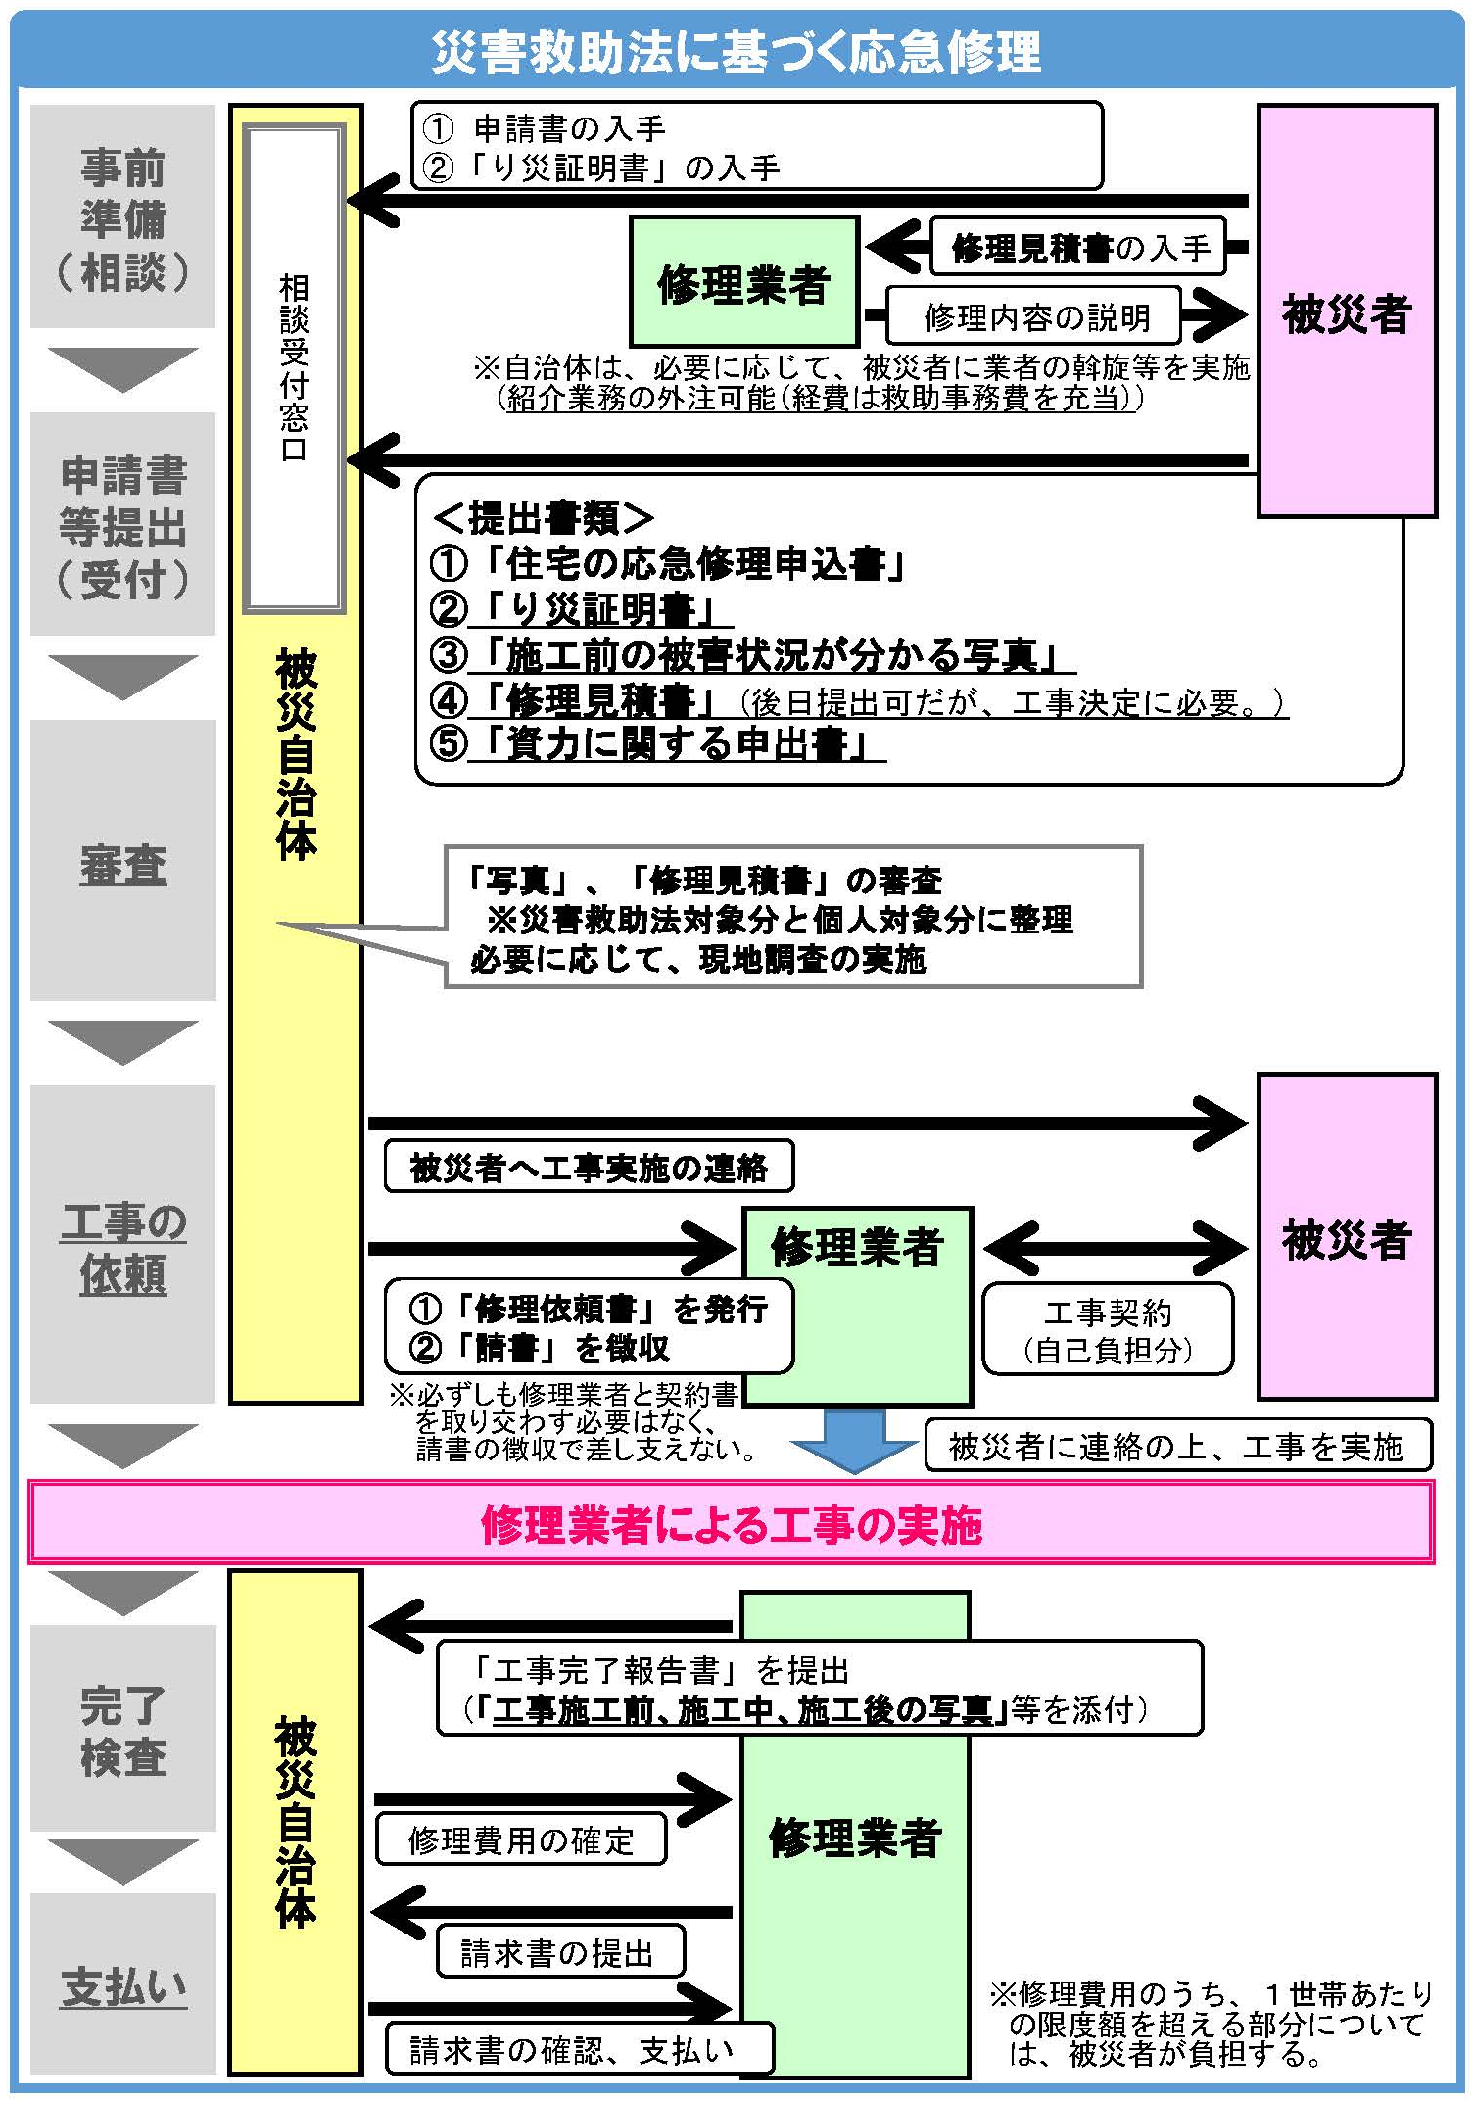
図１ 住宅の応急修理の手続き及び流れ

